Государственное дошкольное образовательное учреждение детский сад №8
комбинированного вида Московского района Санкт-Петербурга

196255, Санкт-Петербург, Ново-Измайловский пр. 22, к.2, лит А, 375-36-10

Наглядное моделирование
«Как ты, дерево, живёшь?
Как ты, дерево Растёшь?»

Романенко Жанна Геннадьевна
воспитатель подготовительной группы

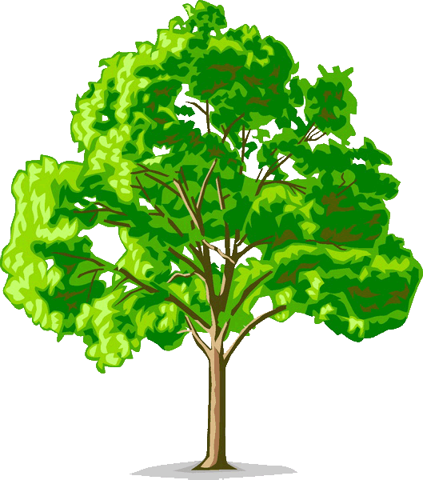

2011год
Цель:
Закрепление знаний о строении дерева
Задачи:
- Обобщить знания детей о животном и растительном мире наших лесов;
- Закрепить понятие, что дерево живое (растёт, дышит, питается);
- Закрепить представление о строении дерева (крона, ствол, ветки, корни); строении ствола (сердцевина, древесина, камбий, луб, кора);
- Дать понятие, что дерево является домом для многих обитателей леса;
- Обогащение пассивного словаря: сердцевина, камбий, луб, древесина, иволга, сойка.
- Развивать бережное отношение к природе.

Предварительная работа:

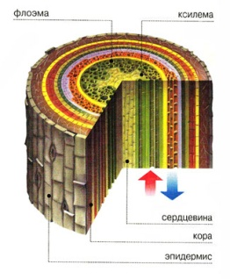
Наблюдение за деревьями на прогулке; беседа «Чем питаются деревья?»; рассматривание срезов деревьев, иллюстраций строения дерева*; игры: «если бы я был деревом»; «дерево-это…».

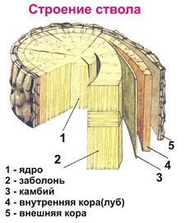
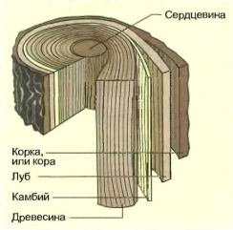
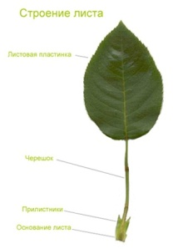
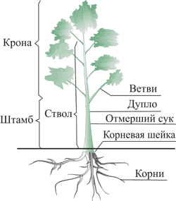
*

Пособия и оборудование:
Игрушка – ворон, плакат дерево-дом. Плакат-поляна.
На каждого ребенка: цветная бумага, кисточка, клей.

Ход занятия:
I часть.
Воспитатель | Дети
Дети сидят на ковре полукругом.  Вносят посылку с вороном.  Ворон: -Кар, кар, какой кошмар!  Воспитатель: -Здравствуй, ворон, что случилось?  Ворон: - Мы с друзьями понять не можем, почему Весна пришла, вода потекла, а деревья до сих пор голые стоят.  Воспитатель: -Сейчас мы тебе расскажем, почему на деревьях нет листьев? Дети, что должно произойти, чтобы дерево проснулось?  Ворон: -Всё равно не понимаю  Воспитатель: - Тогда мы тебе сейчас покажем, из чего состоит дерево, попробуем его построить, с чего сначала начнём, а потом, что…?  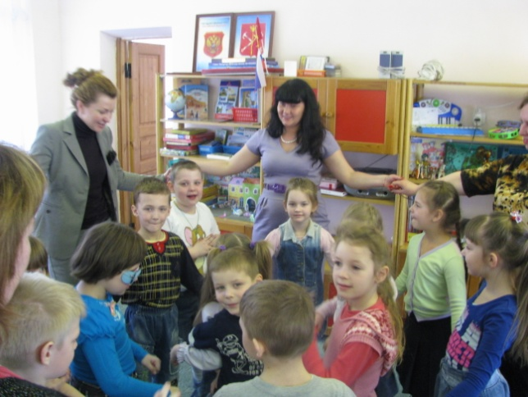  (игра «Строение дерева»)  Воспитатель: - Ворон, теперь ты понял, почему на дереве нет  листьев?  Ворон: - Вы ходили кругами, махали руками, а листьев на дереве всё равно нет.  Воспитатель: - Ребята, объясните ворону, почему же на деревьях нет листьев?  Воспитатель: - Друзья, а как вы думаете, дерево живое?  Ворон: - Дерево – это мой дом, а дом живым не может быть.  Воспитатель: - Ребята, прав ворон?  Ворон: - А я думал – это дом.  Воспитатель: - Ты не ошибся, дерево является домом для многих лесных жителей.  Ворон: - Да, у меня много соседей  Воспитатель: - Дети, а кому дерево является домом?  Ворон:- Я принёс вам подарок, картину, на ней нарисованы мои друзья  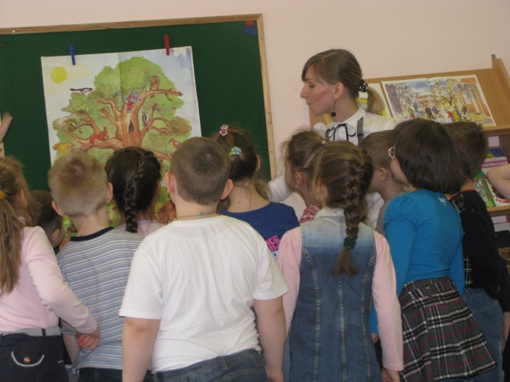  (Дети подходят к картине)  Воспитатель: - Сколько здесь лесных жителей, дети назовите кто здесь есть  Воспитатель: - Дети, чем отличается наш дом и дерево, чем похожи?  Воспитатель: - Как вы думаете, почему все эти звери, птицы, насекомые выбрали домом именно дерево?  Ворон: - Я знаю очень интересную игру. Мы с друзьями в неё любим играть. Вы загадаете какого-нибудь жителя дерева и покажете нам его без слов, а только движениями и жестами. Видели бы вы как белка показывает дятла  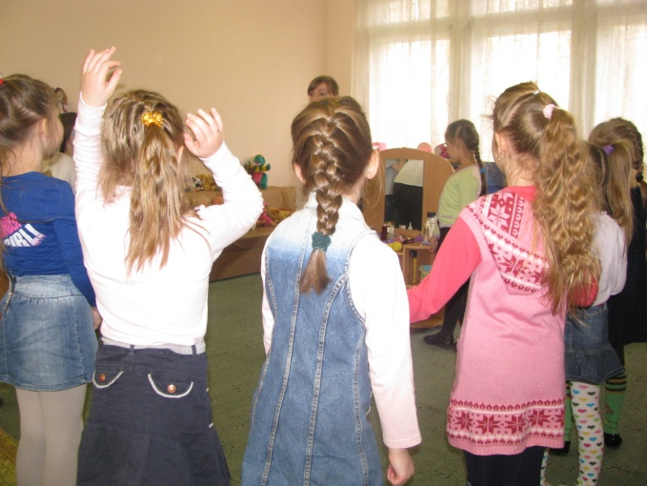  (Игра крокодил)  Воспитатель: - Дети, как вы думаете, для чего деревья нужны человеку?  Воспитатель: - Друзья, давайте встанем в круг и споём песню «В лесу родилась ёлочка»….срубил он нашу ёлочку под самый корешок, давайте полежим и подумаем, что нам делать, чтобы не срубать ёлки на праздник? Дети, можно ли спиливать деревья, почему, что будет? А какие деревья нужно спиливать?  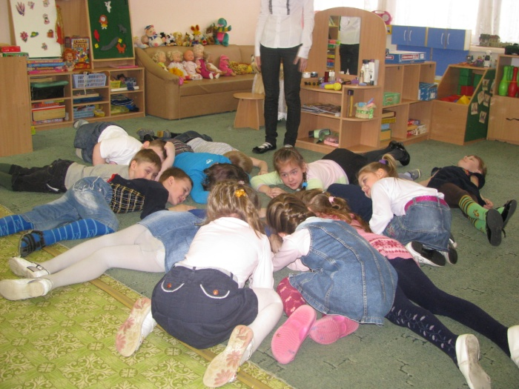  Воспитатель: - Деревья погибают не только от топора дровосека,  случаются и пожары. Что нужно делать, чтобы лес восстановить? | Ответы детей: -На деревьях еще нет листьев потому что солнце ещё не сильно греет, потому что снег ещё не растаял. Чтобы дерево проснулось земля должна прогреться, солнце должно греть.  Ответы детей: сначала сердцевина, потом древесина, камбий, луб, кора.  Ответы детей: - Потому что зимой замедляется рост деревьев и сока внутри ствола, а как только солнце начинает греть и земля прогрелась, тогда дерево начнёт корнями пить сок, сок начнёт подниматься по стволу к веткам и начнут появляться почки, а затем листья.  Ответы детей: Нет, ворон не прав, дерево живое, оно дышит, питается  Ответы детей: Дерево может быть домом зверям, птицам, насекомым  Ответы детей: - Здесь есть белка, дятел, филин, ёжик, кабан, крот, барсук, кот, мышь, жуки, олень, паук, летучая, мышь, сорока,  Ответы детей: -Отличается тем, что на дереве нет мебели, бытовой техники.  -Похожи тем, что у дерева так же как и у нашего дома есть этажи, это ветки, крыша – это крона, стены- это ствол, подвал-это корни под землёй.  Ответы детей: - Потому что около дерева много пищи, в нём или около него можно устроить жилище  Ответы детей: -Деревья очищают воздух, из деревьев делают мебель, дома  Ответы детей: -Чтобы не срубать ёлки на праздник можно поставить искусственную ёлку или сделать её из чего-нибудь;  -Деревья спиливать нельзя, если спилить все деревья, то животные и насекомые погибнут, людям будет нечем дышать;  -Можно спиливать больные деревья и те которые мешают другим деревьям расти  Ответы детей: -Нужно посадить новые деревья

II часть

Воспитатель: - Сейчас мы с вами создадим свой лес, у меня как раз есть хорошая поляна  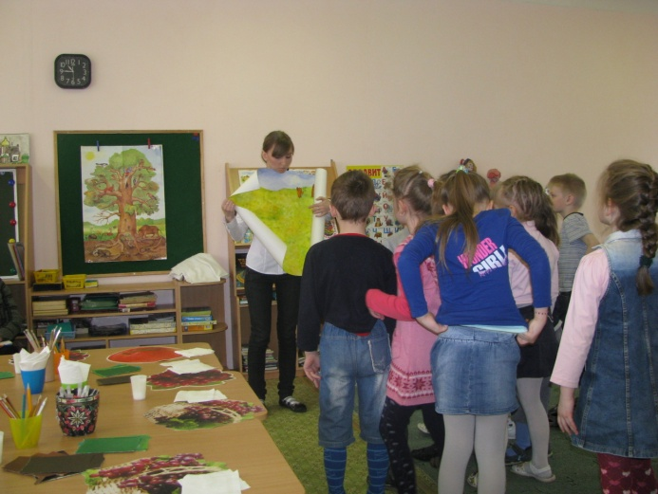  (дети подходят к столу)  Воспитатель: - Какой красивый лес у нас получился!  Ворон: - Очень красивый, нам с друзьями очень бы хотелось в таком жить.  Воспитатель: - Ребята, а давайте подарим наш лес ворону и его друзьям. Теперь узнаем все ли ворон запомнил, дети сейчас тебе зададут вопросы…  Ворон: Потому что солнышко еще не греет и земля не прогрелась, сок еще не поступает по стволу к веткам.  Ворон: -Из сердцевины, древесины, луба, камбия и коры.  Ворон: -Нет, на дереве живет много моих лесных друзей, дерево является моим укрытием и около него много пищи.  Ворон: Деревья нельзя уничтожать иначе могут погибнуть все животные и люди.  Ворон: - Спасибо вам ребята, что вы мне всё объяснили, полечу, друзьям расскажу. | Работа детей  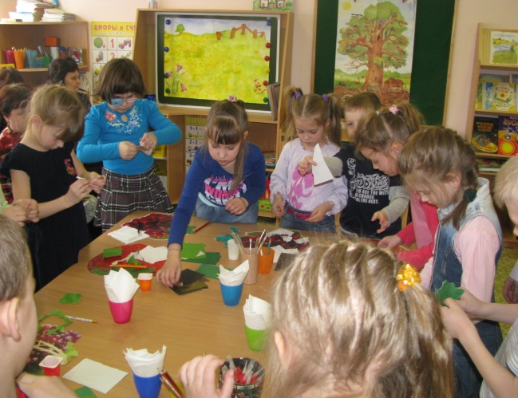  Дети: - Ворон, почему Весна наступила, а деревья голые?  Дети:-А из чего состоит ствол дерева дерева?  Дети: - А дерево является только твоим домом и почему именно на дереве ты живешь?  Дети: Можно ли уничтожать деревья и что может случиться если леса не восстанавливать?

